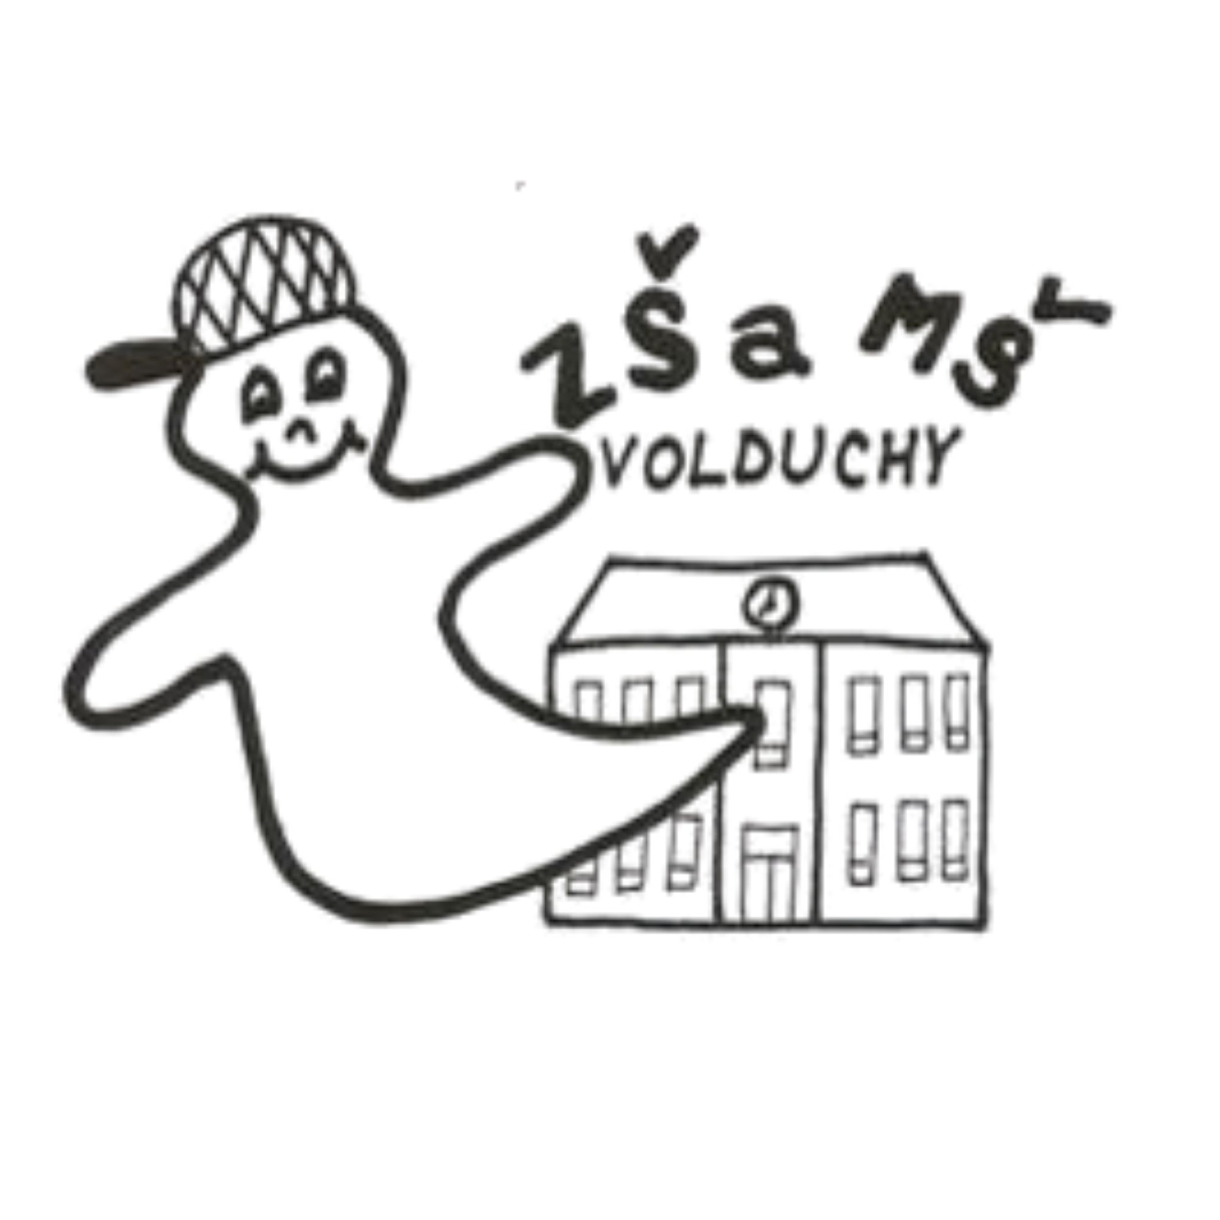
Základní škola a Mateřská škola Volduchy, příspěvková organizace
Přihláška do školní družiny Volduchy pro školní rok 2026/2027
Přihlašuji:

Příjmení a jméno žáka/yně:…………………………………………………………………..

Datum narození …………………třída školy……..…. Zdravotní pojišťovna ……………….

Bydliště/ adresa trvalého pobytu: ………………………………………………PSČ…………
Informace ke zdravotnímu stavu účastníka zájmového vzdělávání, /alergie, chronická one-mocnění/, mohou-li ovlivnit výkonnost nebo je-li nutná obezřetnost ve vzdělávacím procesu.
………………………………………………………………………………………………………………………………………………………………………………………………………………………………………………………………………………………………………………………………………………………………………
Jedná se o žáka s podpůrnými opatřeními stanovenými PPP či SPC/ 2.- až 5. st.? ANO NE
Otec žáka-jméno a příjmení / tel. kontakt Matka žáka-jméno a příjmení / tel. kontakt
……………………………………….. ……………………………………………
Tento kontakt slouží pro možnost mimořádného / akutního vyzvednutí žáka pro nemoc nebo její příznaky a pro jiné závažné důvody.

Osoby oprávněné / pověřené zákonným zástupcem/ k vyzvedávání žáka:
Maximálně 5, a to z důvodu bezpečnosti a přehlednosti pro pedagogy, jen osoby starší 18 let. Vyplňte, prosím, hůlkovým písmem a s podpisem dotyčné osoby:

1. ……………………………………………. podpis……………………….

2. ……………………………………………. podpis……………………….

3. ……………………………………………. podpis……………………….

4. ……………………………………………. podpis……………………….

5. ……………………………………………. podpis……………………….
Upozornění rodičům:
Má-li být dítě uvolněno z družiny dříve než v hodinu určenou na evidenční kartě vyzvedávání, musí se předem prokázat písemným vyjádřením zákonného zástupce (na lístečku). Jinak nelze vyhovět.
Podpis zákonného zástupce k přihlášce do ŠD……………………. ………………………

Svým podpisem dále stvrzuji, že jsem byl seznámen s vnitřním řádem školní družiny, jenž je na webu ZŠ a MŠ Volduchy.

Datum: ……………………………….

Podpis: ………………………………………………….

Povinná příloha k přihlášce:
Evidenční karta vyzvedávání:
Jméno žáka:……………………………………… Třída školy……………………..
Den | Ranní družina  (hodící se zaškrtněte) | Čas odchodu | Způsob odchodu  (sám, v doprovodu, sám na bus) | Kroužky v rámci školy  (keramika, ZUŠ)
Pondělí | ANO/NE
Úterý | ANO/NE
Středa | ANO/NE
Čtvrtek | ANO/NE
Pátek | ANO/NE

Datum/ podpis:…………………………………………………..

Při změně docházky nutno obnovit tuto kartu / s podpisem zákonného zástupce

Vzor uvolnění ze školní družiny při mimořádném odchodu.
Žádost o mimořádné uvolnění žáka ze školní družiny

Jméno a příjmení žáka………………………………………………………………………
Den……………………………… Žádaná doba odchodu ze ŠD…………………
Způsob odchodu (sám, v doprovodu, sám na bus) …………………………..
Další informace pro vychovatelku o změně oproti normálu……………..
Podpis zákonného zástupce……………………………………………………………..

